ПРОФИЛАКТИЧЕСКОЕ МЕРОПРИЯТИЕ «ВНИМАНИЕ – ДЕТИ!»
на территории Невского района
с 24 декабря 2018 года по 14 января 2019 года

В связи с зимними каникулами, в целях профилактики детского дорожно-транспортного травматизма на территории Невского района в период с 24 декабря 2018 года по 14 января 2019 год проводиться целевое профилактическое мероприятие «Внимание – дети!». Отделом ГИБДД УМВД России по Невскому району СПб будет усилен контроль за соблюдением водителями скоростных режимов в местах притяжения и концентрации детей и подростков, правил проезда пешеходных переходов, а также правил перевозки детей.
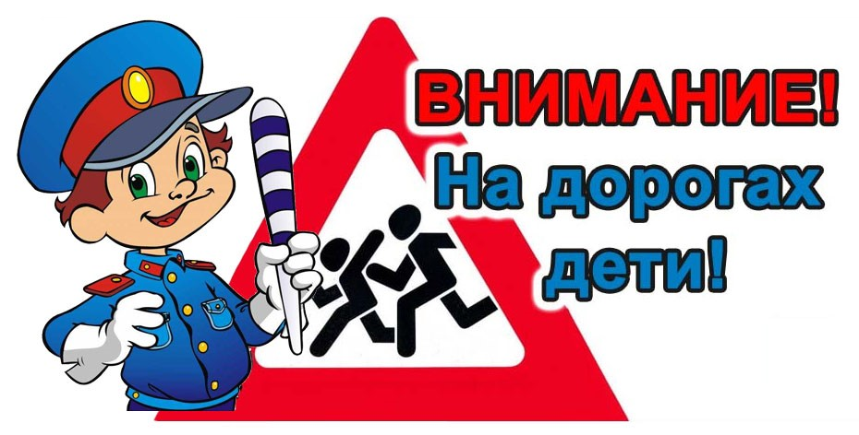
Обстановка с детским дорожно-транспортным травматизмом на территории Невского района обстоит следующим образом, так за 11 месяцев 2018 года на территории Невского района произошло 52(+2) дорожно-транспортных происшествий с участием несовершеннолетних. Ранено 52(+1) несовершеннолетних, погибших 0; по собственной вине пострадало 15(+5) детей, по вине водителей произошло 37(-2) ДТП.
Самыми распространенными ошибками, которые совершают дети, являются: неожиданный выход из-за стоящего транспорта, неожиданный выход на проезжую часть в неустановленном месте, неподчинение сигналам светофора, движение во дворе не по тротуару. Нередко ребенок недооценивает реальной опасности, грозящей ему на дороге, от чего и относиться к правилам дорожного движения без должного уважения.
Особое место в воспитании детей играет роль взрослых, необходимо не только научить, но так же собственным положительным примером показывать правильное поведение. К вопросам воспитания правильного и безопасного поведения детей на дороге необходимо обращаться с самого раннего возраста ребенка, периодически напоминая ребенку об этом на протяжении его взросления. В наших силах, объяснить ребенку простые Правила дорожного движения: переходить проезжую часть дороги только по пешеходному переходу, только на зеленый сигнал светофора, вступая на проезжую часть убедиться, что все транспортные средства остановились и пропускают пешехода, не выбегать на проезжую часть вне зоны видимость водителя транспортного средства и т.д. Отпуская ребенка на улицу, старайтесь одевать его в одежду со светоотражающими элементами, ведь на дворе зима, а это значит, что темнеет раньше и пешеход становится менее заметным для водителя.
Особая ответственность ложиться на плечи водителей. Мы просим Вас включать ближний свет фар и быть предельно внимательными к местам возможного появления детей на проезжей части, заранее снижайте скорость перед пешеходными переходами, во дворах, используйте детские удерживающие устройства при поездках даже на небольшие расстояния.

Уважаемые участники дорожного движения! Соблюдение правил дорожного движения, поможет нам уберечь детей от травм и увечий, полученных в результате дорожно-транспортных происшествий. Только совместными усилиями можно добиться того, что люди перестанут гибнуть на дорогах!

Заместитель начальника ОГИБДД УМВД России
по Невскому району г.Санкт-Петербурга
А.С.Михайлов

